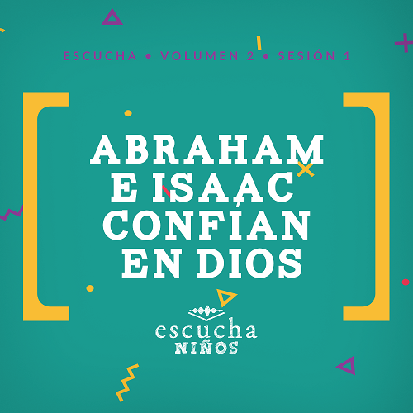Presentación para el líder
Nuestro Dios es el Dios que creó los cielos, la tierra, y todo lo que vemos y aun lo que no vemos. Como Él nos ama y quiere lo mejor para nosotros, nos dio el mundo para disfrutarlo y cuidarlo. Él nos ama tanto que nos creó para que vivamos unidos a Él, pero somos humanos y cometemos errores. Dios sabía que sería necesario un plan para salvar al mundo, por eso envió a su Hijo, Jesús. En esta sesión, los niños aprenderán que, aunque no siempre entendemos el plan de Dios, Él siempre quiere lo mejor para nosotros y podemos confiar en Él.

Lección bíblica
Abraham e Isaac confían en Dios
Génesis 22:1–18
Verdad de fe
Puedo confiar en Dios.
Versículo de fe
1 Tesalonicenses 5:24 (NTV)
Dios hará que esto suceda, porque aquel que los llama es fiel.

Preparación para la sesión
Tiempo de preparación para el líder: 20–25 minutos
Materiales necesarios
Grupo grande
- Música alegre de adoración para poner durante el juego
- Biblia
- Cantos de adoración (Se sugiere buscar en Internet canciones alegres y dinámicas relacionadas con la Biblia y el tema de la sesión)
- Aquellos grupos que no usen celulares o tabletas también necesitarán:
    - Proyector o televisor
    - Computadora o laptop
    - Video o Diapositiva Normas
    - Diapositiva Verdad de fe
    - Video o Diapositiva Versículo de fe
    - Video Lección bíblica A
    - Video Lección bíblica B
Grupo pequeño
- Hoja de actividad – Grupo pequeño, una por niño
- Repaso del Versículo de fe– Grupo pequeño, un juego de tarjetas por grupo
- Lápices o bolígrafos, uno por niño
- Biblia, una para cada grupo pequeño

Para descargar los videos de las sesiones, las diapositivas y el material para imprimir, visita: ProyectoCompromisoBiblico.com/Descargas

Preparación
Grupo grande
- Descargar los videos y las diapositivas si correspondiera.
- Elegir cantos de alabanza y tenerlos listos para su reproducción.
Grupo pequeño:
- Imprimir Hoja de actividad – Grupo pequeño una para cada niño.
- Imprimir Repaso del Versículo de fe– Grupo pequeño y recortar las tarjetas. Entregar un juego de tarjetas a cada líder de los grupos pequeños.

¿Es la primera vez que enseñas Escucha para Niños? Lee la Guía para el facilitador.

Grupo grande
30 minutos
Verifica qué materiales se necesitan al comienzo de la sesión.

Introducción
¡Bienvenidos! ¡Qué alegría volverlos a ver! ¿Les gusta ayudar en las tareas del hogar? (Respuesta del grupo) Cuando yo era chico, mis padres me pedían que sacara la basura, eso no era tan malo. Sacaba la basura del contenedor y la tiraba. ¡Tarea cumplida! ¿No? No. Porque luego mis padres sostenían una bolsa y me decían: —Ahora vas a ir por toda la casa para recoger toda la basura que veas y tirarla—. ¡Eso sí que no me gustaba!
—Eso es mucho trabajo —me quejaba. Cada vez que me quejaba, mis padres no se sentían muy contentos. ¿Les ha pasado algo parecido a ustedes con sus padres? Si hacía lo que me pedían, estaban felices.
Pero no eran solo mis padres los que debían estar de buen humor. Yo tenía que aprender a hacer lo que me pedían y hacerlo de buena gana. Tenía que confiar que ellos querían lo mejor para mí y, debía obedecer. En la historia bíblica de hoy, veremos que Dios le encargó algo especial a Abraham mientras adoraba. Abraham tenía que decidir si obedecería. Dios quería ver si Abraham confiaría siempre en Él, pidiera lo que le pidiera. Eso me recuerda nuestra Verdad de fe para hoy: Puedo confiar en Dios.
• Mostrar Diapositiva Verdad de fe.
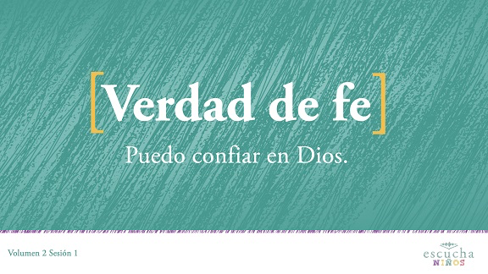
Vamos a repetir todos juntos. Puedo confiar en Dios.
¡Una vez más! ¡Con más fuerza! Puedo confiar en Dios. ¡Excelente!
Dios se complace cuando lo escuchamos y le obedecemos. De eso vamos a hablar hoy.
Repaso de las Normas
Pero, antes de empezar, ¿saben qué nos falta hacer? (Respuesta del grupo) ¡Las Normas!
• Mostrar Video Normas.
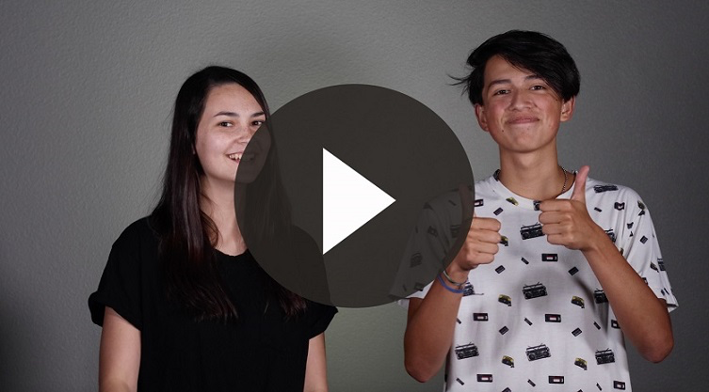

Juego
Alabanza congelada
Materiales necesarios
• Música de adoración alegre y con ritmo

No se necesita preparación para esta actividad.
La prueba de Abraham sucedió mientras adoraba a Dios, por eso quiero ver si pueden seguir estas fáciles instrucciones mientras alaban a Dios. Quiero que se muevan cuando suene la música. Quiero que levanten las manos en adoración, que dancen, que den vuelta en círculos, que corran en su lugar, lo que quieran. Cuando se detenga la música, se congelarán en su lugar. Si no se mueven cuando comience la música, quedan fuera del juego y deberán sentarse. Si hacen el menor movimiento cuando la música se detenga, quedan fuera. Ganará el grupo que quede con un representante de pie al finalizar. ¿Listos? En sus marcas, listos, ¡ya!
• Si los niños no están junto a su grupo pequeño, forma grupos de cuatro a seis niños.
• Mientras suena la música, observa si hay niños que no se están moviendo y pídeles que se sienten. Mientras estén sentados, te ayudarán a observar a sus compañeros durante el juego.
• Ganará el grupo de la última persona que esté de pie.
¡Qué divertido! Los ganadores hicieron un muy buen trabajo. Ahora que todos entramos en calor para alabar, es tiempo de saltar y prepararnos para alabar a Jesús. ¿Listos? ¡Párense! ¡Alabemos a Dios!

Adoración
Una manera de adorar a Dios es cantando. Vamos a adorar juntos a Dios.
• Dirige a los niños en el canto de una o dos canciones de alabanza. Lee la sugerencia al principio de la sesión.

Lección bíblica
¡Qué hermoso es alabar a Dios! Solo sé que a Él le agrada cuando le cantamos así. Antes de empezar nuestra historia bíblica, inclinemos la cabeza y oremos juntos.
Oración
Querido Dios: Gracias porque tú siempre quieres lo mejor para nosotros. Mientras aprendemos de la Biblia, ayúdanos a confiar más en ti y a crecer para ser más como tú. Amén.
Video introductorio
Antes de comenzar con la historia bíblica, veamos qué están haciendo Dash y Austin.
• Mostrar Video Lección bíblica A.
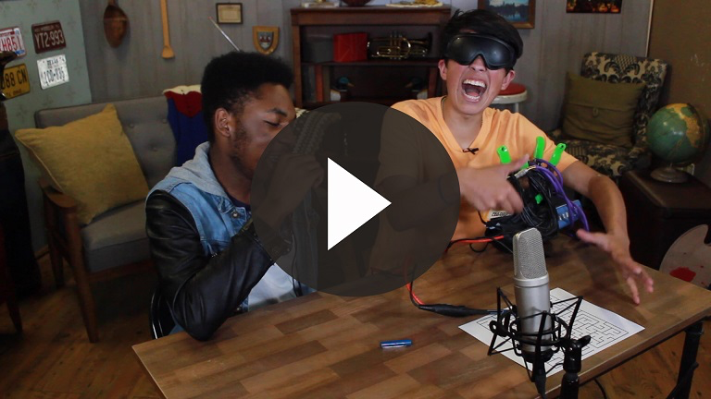
Gracias, Dash y Austin. Qué dicen, ¿aceptan el desafío? (Respuesta del grupo) Hablando de desafíos, en la historia bíblica de hoy, Abraham e Isaac tuvieron que afrontar un desafío aún más grande que el de Dash y Austin.
Historia bíblica
(Abre la Biblia en Génesis). Hoy, vamos a ver una historia del primer libro de la Biblia. ¿Se acuerdan cómo se llamaba? (Respuesta del grupo) ¡Sí! Génesis.
Estamos aprendiendo sobre nuestro maravilloso Dios. Él es nuestro Creador, y Él hizo el mundo entero y todo lo que hay en él. Después puso a Adán y a Eva a cargo del mundo y les dijo que no comieran de un cierto árbol. Pero ¿qué hicieron? (Respuesta del grupo) Desobedecieron y comieron del fruto de ese árbol. Pecar es la decisión que tomamos de obrar mal a pesar de que sabemos cómo obrar bien. Así entró el pecado en el mundo. Pasaron los años, y la gente era tan malvada y hacía tanto mal que Dios lamentó haber creado al ser humano. Pero entre todos, estaba Noé, un hombre que hacía lo bueno. Noé obedecía a Dios. Al final, Dios envió una gran inundación y borró el mal de la tierra, pero todos los seres humanos y los animales en el arca que Noé construyó se salvaron. ¿Qué señal dio Dios para mostrar que nunca más destruiría la tierra con un diluvio? (Un arco iris) ¿Dios siempre cumple sus promesas? (Sí)
En la Biblia, Dios prometió enviar un Salvador para salvar al mundo. Ese Salvador es Jesús, y Dios previó que Jesús nacería de una familia en la tierra. Dios comenzó esa familia mucho antes de que Jesús naciera. La comenzó con un hombre llamado Abraham.
En Génesis, vemos que Dios le dijo a Abraham que se marchara de la casa de su padre y fuera a una nueva tierra. Levanta la mano si alguna vez has tenido que mudarte a un nuevo hogar. (Respuesta del grupo) En el tiempo de la Biblia, no era común mudarse lejos de la familia. La mayoría de la gente no viajaba mucho porque tenían que caminar a dondequiera que fueran.
Pero Abraham se basó en nuestra Verdad de fe. Vamos a repetirla. Puedo confiar en Dios.
• Mostrar Diapositiva Verdad de fe.
Abraham dejó todo y a todos sus conocidos y siguió la guía de Dios. Abraham confiaba en que Dios lo conduciría en la dirección correcta. Dios le hizo una gran promesa a Abraham, una promesa que requería mucha fe. Le prometió a Abraham y a su esposa que tendrían tantos descendientes que darían origen a una nación grande. Jesús sería uno de esos descendientes.
Pero Abraham y Sara ni siquiera tenían un hijo. Y eran cada vez más viejos. Cuando Dios les hizo esta promesa, Abraham tenía 75 años y Sara, 65 años. Parecía demasiado anciana para tener un bebé. No sabían cómo Dios les daría un hijo, pero creyeron nuestra Verdad de fe. Vamos a repetirla. Puedo confiar en Dios.
Creyeron que Dios les daría un hijo. Pasó un año. Luego pasaron dos, tres, cuatro, cinco años. Pasaron diez años. Ningún hijo.
¡Esperaron 25 años! Isaac nació cuando Abraham tenía 100 años y Sara, 90. ¡Era el niño de la promesa! ¡Un milagro! ¡Dios había cumplido su promesa! A pesar de la situación o las circunstancias, Dios cumple sus promesas. El tiempo no es obstáculo para Dios. Él conoce el pasado, el presente, y el futuro. Dios siempre cumple sus promesas si somos fieles y confiamos en Él.
Y así llegamos al desafío que les mencioné. Después de unos años, Dios volvió a probar la fe y la obediencia de Abraham. Le mandó hacer algo difícil. ¿Abraham creería en las promesas de Dios si Él le pedía que hiciera algo inaudito? ¿Qué piensan? ¿Confió Abraham en Dios a pesar de todo? (Respuesta del grupo)
Dios le mandó a Abraham que ofreciera a Isaac como sacrificio. ¡¿Qué?! Esta es la única vez en la Biblia que Dios manda hacer algo así. Levanten la mano si piensan que Abraham obedeció a Dios. (Respuesta del grupo) Sí, obedeció. Abraham se levantó temprano, cargó el burro con la leña para el fuego, y llevó a Isaac con él. Se fueron a la montaña que Dios le había indicado a Abraham. Pero Isaac era curioso y le preguntó: «Papá, ¿dónde está la ofrenda?». ¡Imagínense lo difícil que fue para Abraham tener que responder a esa pregunta! Abraham le dijo a Isaac que Dios proveería.
Cuando llegaron al lugar indicado por Dios, Abraham hizo como Dios le había mandado. Construyó un altar, ató a Isaac y lo puso sobre el altar. Abraham estaba dispuesto a confiar en Dios a pesar de todo.
De pronto, un ángel del Señor lo llamó: «¡Abraham! ¡Detente! No hagas nada. Dios sabe que harás cualquier cosa para obedecerle». Abraham había pasado la prueba. Era verdad lo que Abraham le había dicho a Isaac. Dios proveyó un carnero que estaba enredado en las ramas de un arbusto. Abraham podría ofrecer el carnero como sacrificio a Dios.
¡Uy! Qué extraordinaria confianza tuvo Abraham en Dios. Yo no sé si hubiera confiado en Dios como él. Tampoco creo que los padres de ustedes quisieran mostrar su confianza en Dios, sometiéndose a una prueba como esa.
Luego el ángel le dijo a Abraham que Dios lo bendeciría y su familia crecería y crecería. Sus descendientes serían tantos como las estrellas en el cielo y la arena en la playa. Otras naciones serían bendecidas gracias a ellos. Además, conquistarían las ciudades de sus enemigos. Y todo esto sucedería porque Abraham obedeció a Dios.
Dios le había hecho una gran promesa y quería ver si Abraham le obedecería aun cuando le mandara hacer algo muy difícil. ¡Y Abraham obedeció! Dios lo probó y Abraham pasó la prueba.
Enseñanza
Dios quiere que nosotros también confiemos en Él, aun cuando algo nos resulte difícil. Cuando elegimos obedecerle, Dios recompensa nuestra obediencia. La recompensa para Abraham por obedecer fue una familia grande que incluiría al Salvador del mundo, Jesús.
¡La obediencia también tiene recompensa! Si obedeces a tus padres, ellos tendrán más confianza en ti. Cuando obedeces a Dios y lo amas y amas a las personas que creó, Él también recompensará tu obediencia. Dios te bendecirá si confías en Él.
Versículo de fe
Por eso es tan importante nuestro Versículo de fe. Nos recuerda que Dios cumple sus promesas cuando le obedeces. Aprendamos juntos las acciones. Vamos a repetir el versículo.
1 Tesalonicenses 5:24
Dios hará que esto suceda, porque aquel que los llama es fiel.
• Mostrar Video Versículo de fe.
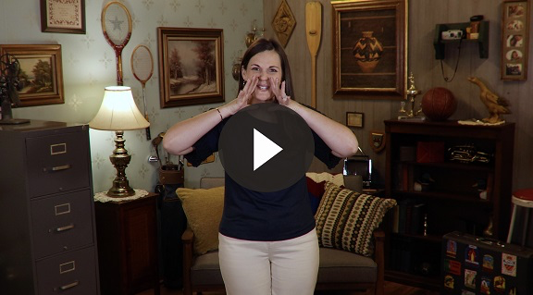
Video de cierre
Antes de seguir, veamos cómo les fue a Dash y Austin con el desafío.
• Mostrar Video Lección bíblica B.
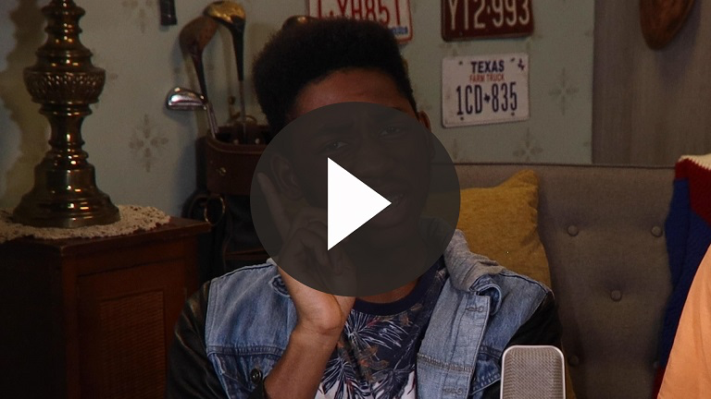

Oración y respuesta
Mientras oran, podrías poner de fondo una música suave de adoración.
Dash y Austin acaban de desafiarnos a confiar en Dios. Vamos a tener ahora un momento de oración y adoración. Durante este tiempo, pide a Dios que te muestre una situación en que necesitas confiar más en Él. Quizás tienes dificultades en tu vida. Tal vez uno de tus seres queridos está enfermo o tus padres no se llevan bien. O quizás te resulta difícil obedecer en casa o en la escuela. Guardemos silencio para escuchar a Dios mientras nos muestra dónde necesitamos confiar más en Él. Luego pide la ayuda de Dios en la situación que Él te muestre.
• Espera mientras oran. Luego, comienza a cantar el canto de adoración. La música de fondo ya podría estar sonando mientras los niños oran o podría ser un momento de cantar todos juntos.
Canto de adoración
Pon una o dos canciones de adoración.
• Despídete de los niños, que se retiran para pasar a los grupos pequeños o para ir a su hogar, si la sesión termina aquí.
Grupo pequeño
30 minutos
Esta parte se puede hacer con todo el grupo o en grupos pequeños con los niños. Durante las actividades en grupos pequeños, el objetivo es acercar los niños a la Palabra de Dios y llevarlos a vincularse entre sí. El líder del grupo pequeño se encargará de dirigir todas las actividades.

Conexión del grupo
La familia del padre Abraham
No requiere preparación.
Vamos a jugar una variante del juego de la mancha. ¿Se acuerdan cómo Dios le dijo a Abraham que tendría una familia enorme? El juego consiste en que tienen que pasar de un lado del salón al otro sin que alguien de la familia del padre Abraham los toque. Si alguien los toca, se unirán a la familia del padre Abraham en el centro. Y entonces podrán ayudar a perseguir y tocar a otros.
Antes de comenzar, necesito un voluntario que pase al centro y sea el padre Abraham que comenzará a perseguir a sus compañeros hasta tocarlos y agregarlos a su familia.
• Designa al voluntario para que sea el padre Abraham.
¿Listos? En sus marcas, listos, ¡ya!
• Opcional: Canten la canción «Padre Abraham» mientras juegan.

Repaso de la lección bíblica
Materiales necesarios
- Biblias, una para cada niño

No se necesita preparación para esta actividad.
Repaso de la historia bíblica: Génesis 22:1–18
En la Biblia, Dios promete ayudarnos, guiarnos, luchar por nosotros, fortalecernos y hacernos libres. Él nos ha dado sabiduría, poder, perdón y bondad. Dios quiere que confiemos en Él. Cuando confíes en Él, verás cómo las promesas de Dios se cumplen en tu vida y te lanzarás a una asombrosa aventura.
• Divide el capítulo en porciones más pequeñas para que los voluntarios las lean en voz alta cuando llegue el momento. Génesis 22:1–8 y, a continuación, los versículos 9–18.
Díganme algo que recuerdan de nuestra historia bíblica.

Reflexión en grupo
Puedes usar todas o solo algunas de las preguntas como iniciadoras de la conversación. Las preguntas marcadas con asterisco (*) están pensadas para estimular la conversación. Adáptalas a los intereses y la madurez del grupo. En general, los niños mayores tendrán más capacidad que los menores de profundizar en los temas.
Preguntas
¿Les parece que Abraham siempre obedeció a Dios?
Dios le dio una segunda oportunidad a Abraham. ¿Qué significa eso para nosotros?
¿Cuáles son las consecuencias de la desobediencia? ¿Y las consecuencias de la obediencia? ¿Cuáles son?
¿Por qué tus padres quieren que obedezcas?
¿Por qué Dios quiere que le obedezcas?
* ¿Por qué a veces es tan difícil obedecer?
* ¿Cómo puedes obedecer mejor?
* ¿Deberían recompensarte tus padres cuando obedeces? ¿Por qué?
* ¿Cómo nos recompensa Dios por obedecer?
¿Qué deberíamos hacer cuando desobedecemos?
¿Cómo puedes acostumbrarte a pensar antes de actuar?

Aplicación y respuesta
Dios nos hizo específicamente y a propósito, para que en nuestra vida abunden las buenas obras. Dios tenía un plan para la vida de Abraham, y Él también tiene un plan para nuestra vida. Pero seguir a Dios no siempre es fácil. Abraham es prueba de eso. Quiero que grabemos la Verdad de fe en el corazón y la mente, ¡para recordarla siempre! Vamos a repetirla. Puedo confiar en Dios.
• Mostrar Diapositiva Verdad de fe.
Desarrolla un hábito
Anima a los niños a escoger un objeto cotidiano para asociarlo a la Verdad de fe.
Tenemos que desarrollar el hábito de recordar lo que aprendimos hoy sobre Dios. Pensemos en una manera de recordar que debemos confiar en Dios. Eso significa que esta semana escucharemos a Dios antes de tomar decisiones importantes. Por ejemplo, esta semana le pediré a Dios que me ayude a confiar en Él ante una situación que me afecte.
¿Qué podrías usar para recordar? (Espera un momento para que los niños respondan.)
• Toma nota de lo que sugieran los niños.
Oración
Oremos y pidamos a Dios que nos ayude a confiar en Él.
Querido Dios: Gracias por enseñarnos que necesitamos confiar en ti a pesar de todo, como hizo Abraham. Ayúdanos a confiar en ti en todo momento. Amén.

Repaso del Versículo de fe
Materiales necesarios
- Repaso del Versículo de fe– Grupo pequeño, un juego de tarjetas por grupo
- Diapositiva Versículo de fe

No se necesita preparación para esta actividad.

1 Tesalonicenses 5:24 (NTV)
Dios hará que esto suceda, porque aquel que los llama es fiel.
Si conocemos la Palabra de Dios, Él puede traernos a la memoria un versículo o una historia bíblica justo cuando más lo necesitemos. Veamos la diapositiva Versículo de fe y repitámoslo con las acciones.
• Mostrar Diapositiva Versículo de fe.
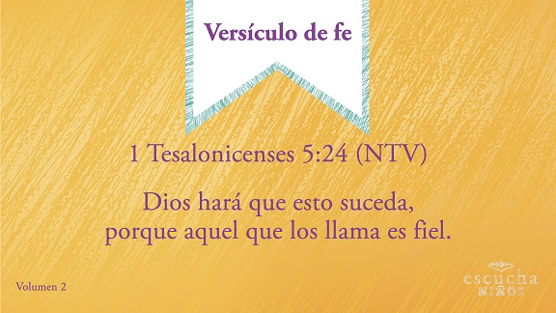
Diversión con el Versículo de fe
Versículo entreverado
Vamos a grabar este versículo en el corazón y la mente, ¡para recordarlo siempre! Tengo estas tarjetas escritas con todas las palabras del versículo. Se las voy a repartir y cuando diga «¡Ya!», vamos a ver qué tan rápido podemos ordenar las palabras para formar el versículo.
• Reparte las tarjetas Versículo de fe repaso – Grupo pequeño.
• Variante: Determina cuánto tiempo tardan en ordenar las palabras del versículo. Desafíalos a superar ese tiempo en el segundo intento.
• Con los niños de menor edad, tal vez convenga memorizar la primera parte del versículo en las Sesiones 1 y 2, y dejar la segunda parte para memorizar en las Sesiones 3 y 4.

Actividad creativa
Árbol genealógico de Abraham
Materiales necesarios
• Hoja de actividad – Grupo pequeño, una por niño
• Lápices o bolígrafos
• Biblia
Preparación
- Hacer copias Hoja de actividad – Grupo pequeño, una para cada niño
¿Sabían que podemos rastrear la familia de Abraham hasta Jesús? Leamos Mateo 1. Es una lista de los miembros de la familia terrenal de Jesús. Como Dios le prometió a Abraham, un descendiente suyo sería el Salvador, Jesús.
Dios promete estar con ustedes también, como estuvo con Abraham. Completen este árbol genealógico con el nombre de las personas de su familia.
• Entrega una Hoja de actividad – Grupo pequeño a cada niño y espera mientras la completan.
Oración
Querido Dios: Gracias por darnos una familia que nos ama. Gracias por darnos a Jesús y porque Jesús nos ama. Ayúdanos a confiar en ti siempre. Te amamos. Amén.
Repaso de la Verdad de fe
• Mostrar la Diapositiva Verdad de fe mientras llegan los padres.
• Aprovecha al máximo el tiempo con los niños, para que los padres vean lo que aprendieron. Pídeles que repitan la Verdad de fe y luego despídete de los niños para que vayan con sus padres.
Lo que quiero que recuerden de la lección de hoy es nuestra Verdad de fe. Repitámosla juntos. Puedo confiar en Dios.
• Mostrar Diapositiva Verdad de fe.

Despedida
• Repite con los niños la Verdad de fe antes de que vayan a casa.
• Al retirarse a su hogar, los niños llevarán la Hoja de actividad – Grupo pequeño.
• Recuérdales a los padres que tengan el Devocional familiar con sus hijos.
• Recuérdales también la fecha y hora de la siguiente sesión.

